Справка

о проведении в МКОУ «Ишкартынская СОШ» мероприятий, посвященных к Всемирному дню борьбы со СПИДом,

с 24 ноября по 1 декабря 2017г.

|  |  |  |  |  |
| --- | --- | --- | --- | --- |
| **№** | **Наименование**  **мероприятия** | **Класс** | **Сроки** | **Ответственные** |
| **1** | Классный час на тему: «Здоровый образ жизни» | 1-4 | 24.11. | Классные  руководители 1- 4 классов |
| **2** | Беседа «Спид - не спит»;  «Люди, живущие с ВИЧ среди нас» | 9-11 | 01.12. | Зам.дир.по В/Р;  Педагог - психолог |
| **3** | Акция «Твое здоровье и ВИЧ инфекция» | 5-8 | 27- 28.11. | Классные руководители 6-8 классов |
| **4** | Просмотр видеофильмов: «СТОП - СПИД» | 8-11 | 30.11. | Зам. дир.по В/Р;  Педагог - психолог |
| **5** | Раздача буклетов и санбюллетеней -  «СПИД и ВИЧ» | 8-11 | 30.11. | волонтеры |

План работы по профилактике СПИД и ВИЧ инфекции

С 24 ноября классные руководители начальных классов провели классные часы, посвященные борьбе со СПИДом на тему «Здоровый образ жизни». Организовали выставку рисунков «Мы выбираем жизнь, здоровье, успех».

27-28 ноября для учащихся 5-8 класса прошло мероприятие в форме акции на тему: «Твое здоровье и ВИЧ инфекция»

В 9-11 классах психологом Дайгимовой З.М. была проведена профилактическая беседа «Спид - не спит»; «Люди, живущие с ВИЧ среди нас». На мероприятии приняла участие медработник села Абдуллаева Р.М. Охват 27 учащихся.

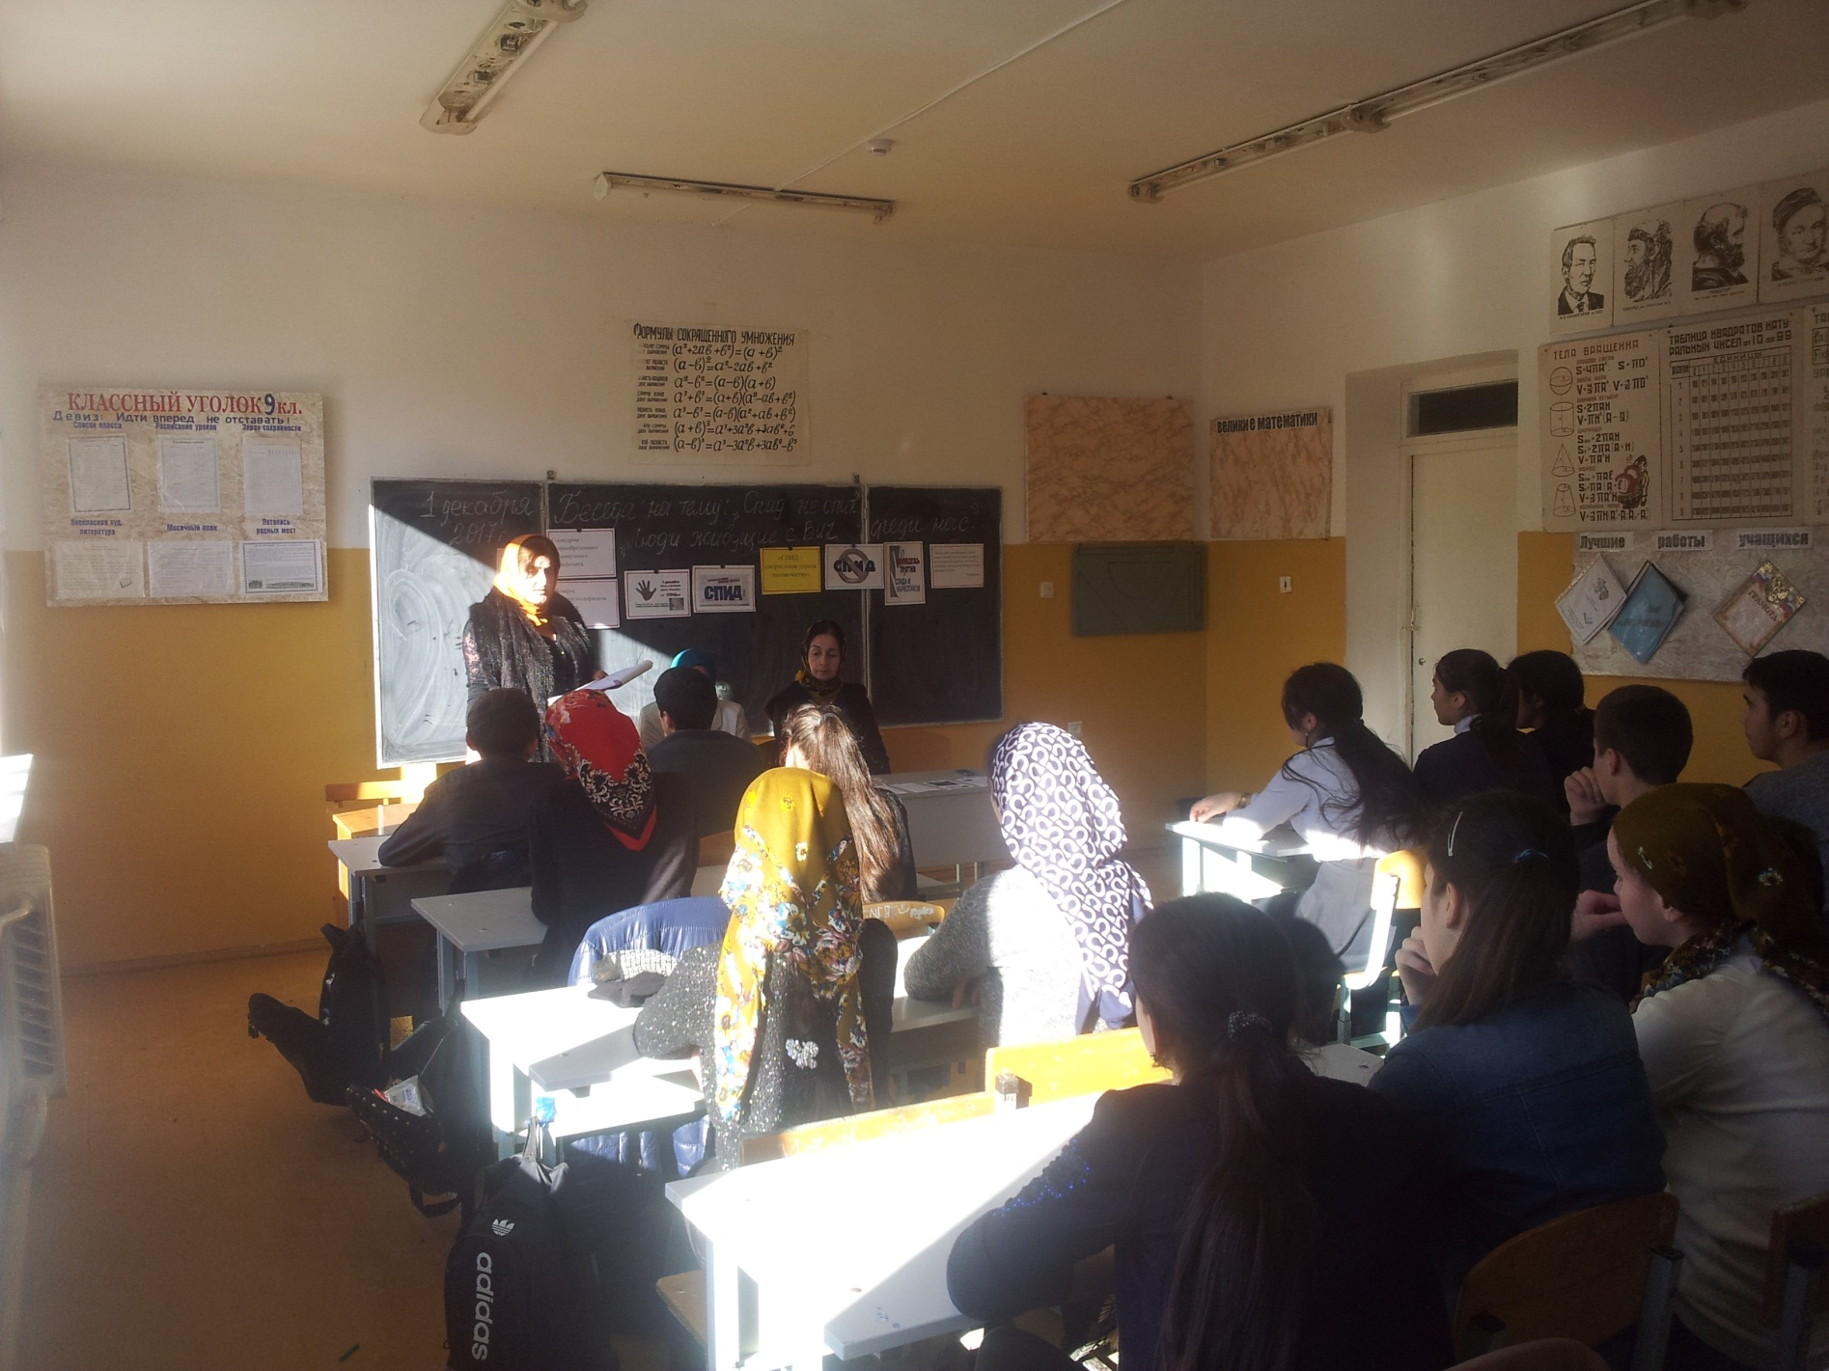

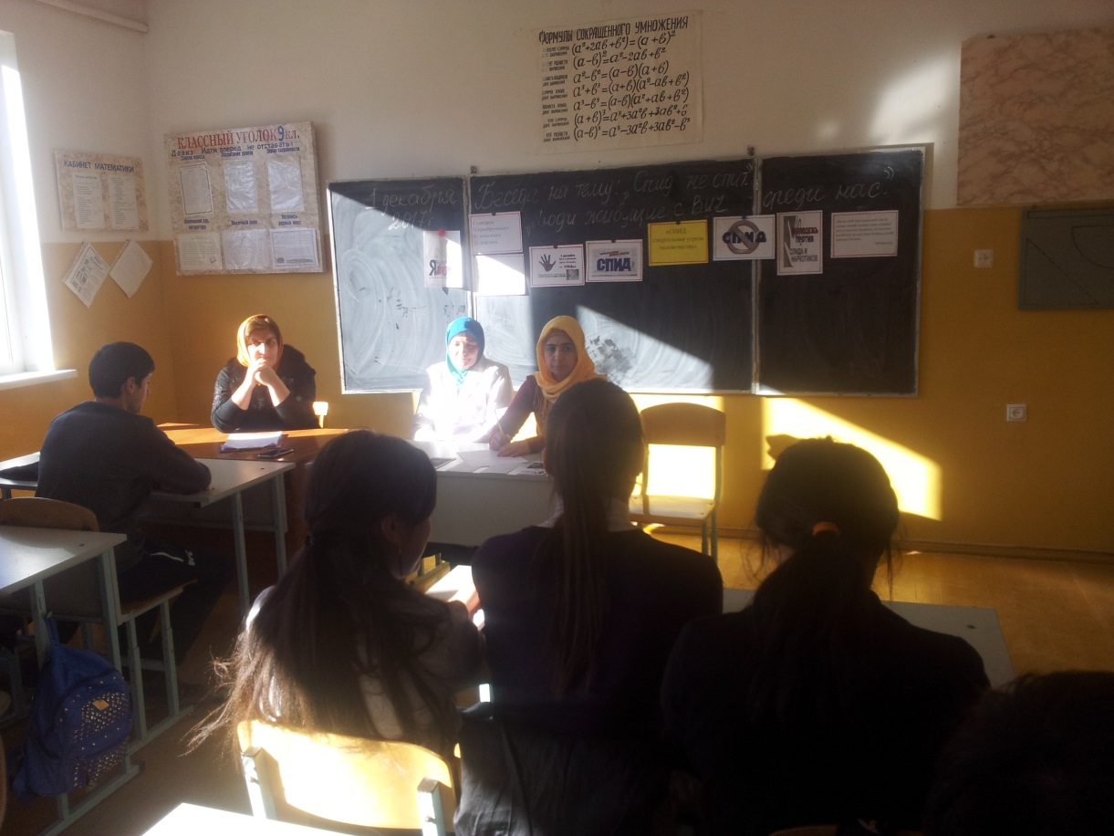

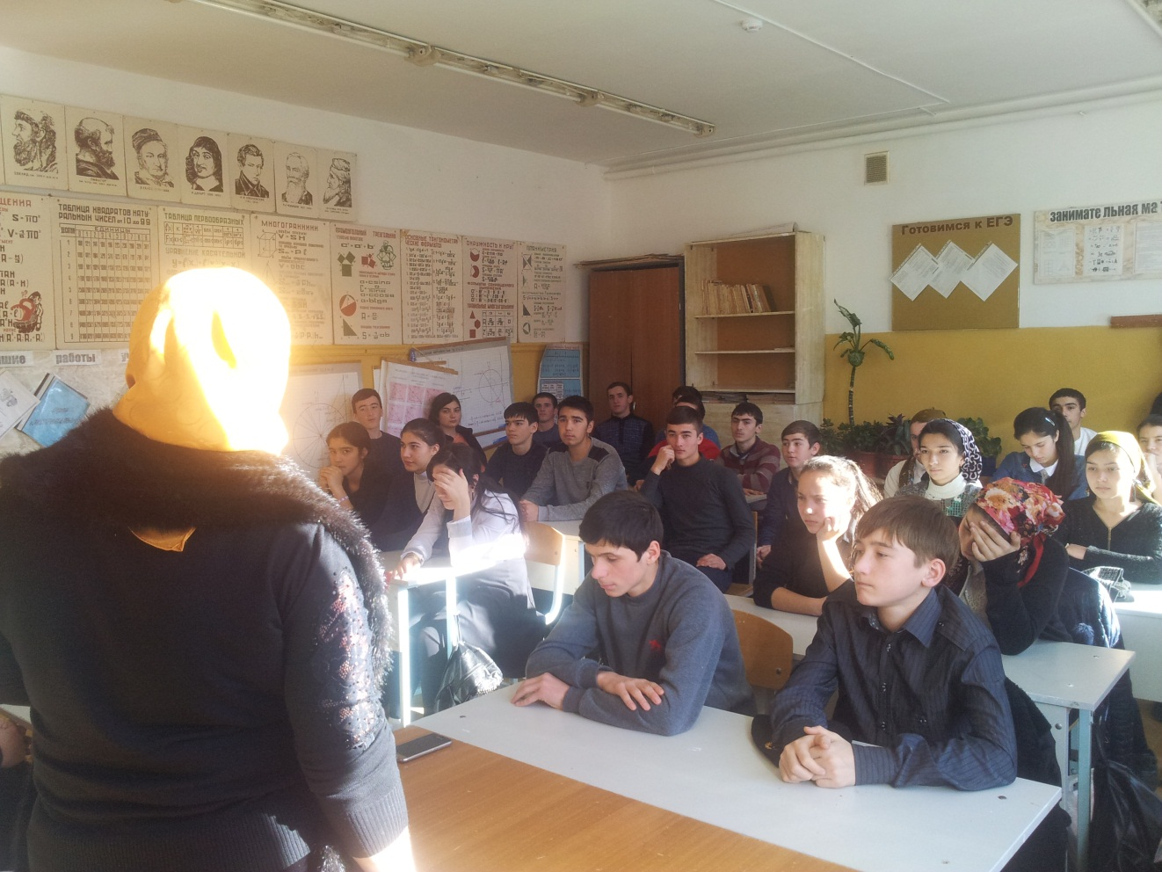

Профилактическую беседу «Спид не спит» 9-11 классах провела педагог - психолог Дайгимова З.М.

Волонтерами 10- 11 классов была организована 30 ноября раздача буклетов и санбюллетеней «СПИД и ВИЧ» учащимся 8- 11 классов.

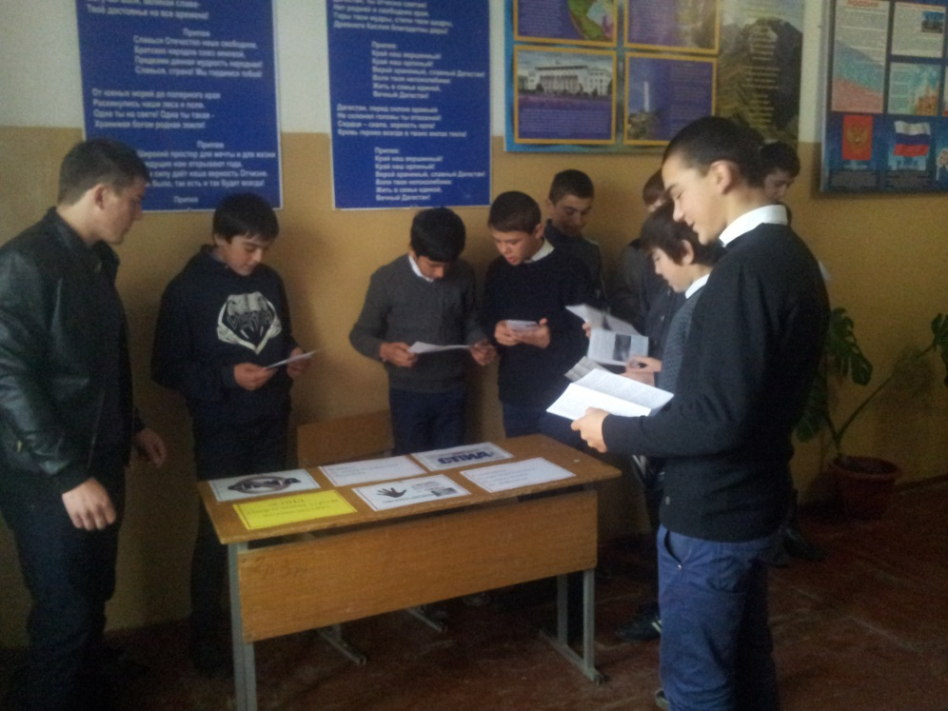 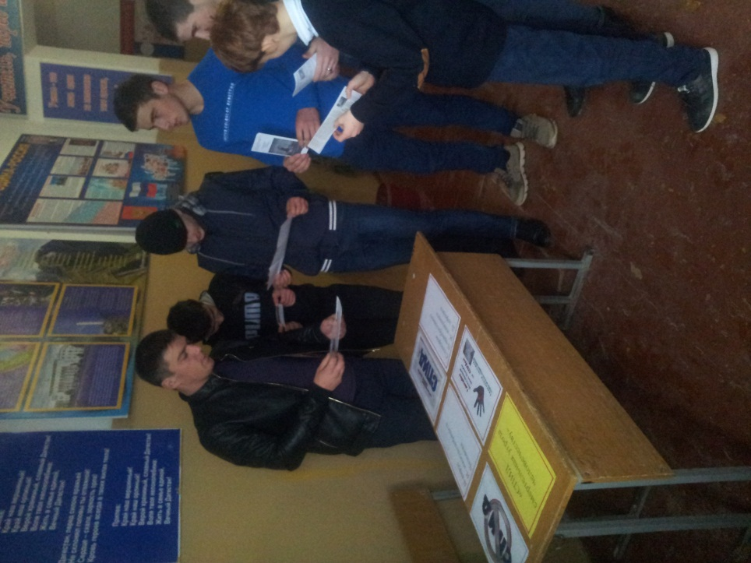

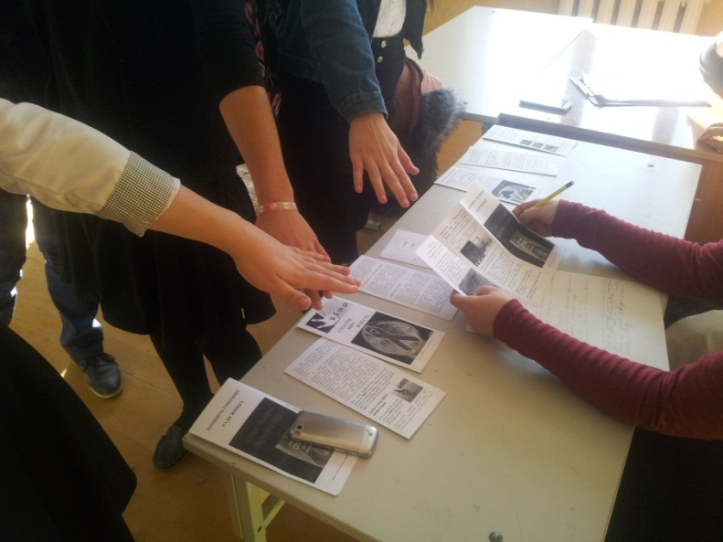

Ожидаемый результат беседы: в воспитании учащихся бережного отношения к своему здоровью, толерантного отношения к больным СПИДом и формирование основ здорового образа жизни.

Заместитель директора по воспитательной работе________________/Ойболатова А.А./